Модификатор ref
Модификатор параметра ref принудительно организует вызов по ссылке, а не по значению. Этот модификатор указывается как при объявлении, так и при вызове метода.
Параметры, сопровождаемые таким модификатором, называются ссылочными и применяются, когда нужно позволить методу выполнять операции и обычно также изменять значения различных элементов данных, объявляемых в вызывающем коде (например, в процедуре сортировки или обмена). Обратите внимание на следующие отличия между ссылочными и выходными параметрами:
Выходные параметры
Это параметры, которые не нужно инициализировать перед передачей методу. Причина в том, что метод сам должен присваивать значения выходным параметрам перед выходом.
Ссылочные параметры
Эти параметры нужно обязательно инициализировать перед передачей методу. Причина в том, что они подразумевают передачу ссылки на уже существующую переменную. Если первоначальное значение ей не присвоено, это будет равнозначно выполнению операции над неинициализированной локальной переменной.

Давайте рассмотрим пример использования модификатора ref:
using System;
using System.Collections.Generic;
using System.Linq;
using System.Text;

namespace ConsoleApplication1
{

class Program
{
// Метод, изменяющий свой аргумент
static void myCh(ref char c)
{
c = 'A';
}

// Метод меняющий местами аргументы
static void Swap(ref char a, ref char b)
{
char c;
c = a;
a = b;
b = c;
}

static void Main()
{
char ch = 'B', s1 = 'D', s2 = 'F';
Console.WriteLine("Переменная ch до вызова метода myCh: {0}",ch);
myCh(ref ch);
Console.WriteLine("Переменная ch после вызова метода myCh: {0}", ch);

Console.WriteLine("\nПеременная s1 = {0}, переменная s2 = {1}", s1, s2);
Swap(ref s1, ref s2);
Console.WriteLine("Теперь s1 = {0}, s2 = {1}",s1,s2);

Console.ReadLine();
}
}
}

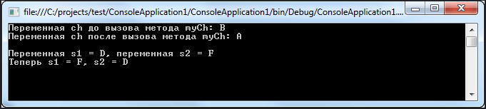

В отношении модификатора ref необходимо иметь в виду следующее. Аргументу, передаваемому по ссылке с помощью этого модификатора, должно быть присвоено значение до вызова метода. Дело в том, что в методе, получающем такой аргумент в качестве параметра, предполагается, что параметр ссылается на действительное значение. Следовательно, при использовании модификатора ref в методе нельзя задать первоначальное значение аргумента.

